**编号：WY-2023-ZX-007**

**内蒙古神东天隆集团股份有限公司物业分公司关于更换职工餐厅设备**

**技 术 要 求**

**使用方：**内蒙古神东天隆集团股份有限公司物业分公司

**审核方：**内蒙古神东天隆集团股份有限公司机电动力部

2023年8月1日

**编号：WY-2023-ZX-007**

**技 术 要 求**

使用方：内蒙古神东天隆集团股份有限公司物业分公司

审核方：内蒙古神东天隆集团股份有限公司机电动力部

**一、基本信息：**

|  |  |  |  |  |  |
| --- | --- | --- | --- | --- | --- |
| 名称 | 规格型号 | 单  位 | 数  量 | 资金来源 | 交（提）货  时间及地点 |
| 洗碗池 | 尺寸约：长100CMX宽70CMX高80CM（含背板） | 个 | 2 | 专项 | 上湾和谐大厦 |
| 搅拌机 | 1.外型尺寸约: 70CM*45CM*85CM  2.料桶容积：35L  3.最大和面量：8kg | 台 | 1 | 专项 | 上湾和谐大厦 |
| 蒸车 | 1.尺寸约：长1.4M，高1.7M，宽0.6M | 台 | 1 | 专项 | 上湾和谐大厦 |
| 电饼铛 | 1.直径约：56CM，内高约5CM  3.外形尺寸约：高84cm*66cm*76cm | 台 | 2 | 专项 | 上湾和谐大厦 |
| 六眼灶 | 1.尺寸约：900*800*800MM  2.主材：采用 201#不锈钢板,台面板 1.5mm,余板 1.0mm | 台 | 2 | 专项 | 上湾和谐大厦 |
| 单眼灶 | 1.尺寸约：1100*1150*800MM  2.主材：采用201#不锈钢板,台面板 1.2mm,余板 1.0mm | 台 | 2 | 专项 | 上湾和谐大厦 |
| 双眼灶 | 1.尺寸约：长2000*宽1000*高800MM，  2.不锈钢灶间拼台需3个，每个拼台尺寸：长0.4M*宽1M*高0.8M | 台 | 3 | 专项 | 上湾和谐大厦 |
| 洗碗槽3联池 | 需定制,见技术要求 | 套 | 1 | 专项 | 伊旗工业园区 |
| 洗碗槽2联池 | 需定制,见技术要求 | 套 | 1 | 专项 | 伊旗工业园区 |
| 洗菜池2联池 | 需定制,见技术要求 | 个 | 3 | 专项 | 伊旗工业园区 |
| 保温售饭台5格 | 1.尺寸约：宽70cm*长180cm*高80cm（落地式标准尺寸）  2.每一个含5小格  3.需定制 | 个 | 3 | 专项 | 伊旗工业园区 |
| 打荷台 | 1.材质：304不锈钢  2.尺寸约：宽70cm*长180cm*高80cm，单通  3.需定制 | 个 | 3 | 专项 | 伊旗工业园区 |
| 留样柜 | 1.容量:280L  2.尺寸约：60cm*60cm*176cm | 个 | 1 | 专项 | 伊旗工业园区 |
| 自动折叠压面机 | 1.型号：XZ-ZDYMJ370  2.外形尺寸约：长2460mm*宽790mm*高1080mm | 台 | 1 | 专项 | 伊旗工业园区 |
| 自助加热豆浆机 | 1.型号：DMZ/QMZ  2.容量：40L | 台 | 1 | 专项 | 伊旗工业园区 |
| 小型和面机 | 1.型号：SZ-25  2.容量：30斤 | 台 | 1 | 专项 | 伊旗工业园区 |
| 电热水器 | 1.容积：27L  2.型号： RSD-RM-2AE  3.尺寸约：91*42*152CM | 台 | 1 | 专项 | 伊旗工业园区 |
| 办公桌+椅子 | 1.尺寸：长160CM*宽80CM*高75CM  2.每张桌子配椅子 | 套 | 3 | 专项 | 伊旗工业园区 |
| 圆桌+椅子 | 1.20人台的电动圆桌1张  2.10人台（直径2米）电动圆桌2张  3.10人台（直径2.2米）电动圆桌1张  4.每张桌子含配套椅子 | 张 | 4 | 专项 | 伊旗工业园区 |

**二、基本参数：**

（一）洗碗池

1.材质：304/2B食品级不锈钢。

2.尺寸：长100CMX宽70CMX高80CM（含背板）。

3.台面及后背板厚度1.0mm，槽体厚度1.2mm,立柱Φ38×1.0mm. 下带四个Ф38mm可调不锈钢子弹脚，脚横撑φ25×1.0mm，铝合金下水口，水槽一体。

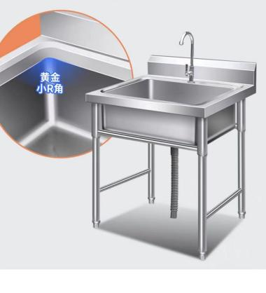

（洗碗池参考图片）

（二）搅拌机

1.料桶容积 : 35L。

2.额定电压 : 380V、额定频率 : 50Hz。

3.电机功率 : 2.6kW。

4.最大和面量 : 8kg。

5.搅拌转速 : 91/164/294(r/min) 。

6.整机重量 : 110kg。

7.外型尺寸 : 70CM*45CM*85CM。

8.食品级304不锈钢。

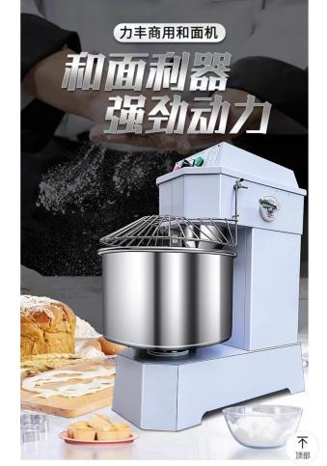

（搅拌机参考图片）

（三）蒸车

1.材质：食品级304不锈钢。

2.电量：24KW/380V。

3.容量：24盘。

4.尺寸：长1.4M，高1.7M，宽0.6M。

5.板材外层厚度0.8mm，内层钢板及托盘架厚度1.0mm，柜体骨架角铁50mm*50mm*500mm，角铁有防锈处理，蒸饭盘不锈钢板厚度0.8mm。

6.蒸箱门采用聚脂发泡填充，在人字形顶部开4个分气孔，手柄全部采用不锈钢材料，螺丝、铆钉采用不锈钢材料。

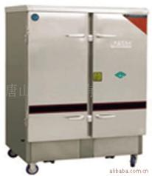

（蒸车参考图片）

（四）电饼铛

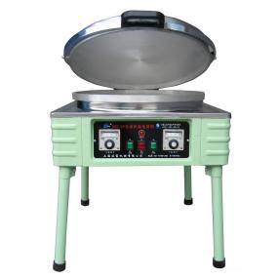1.自动恒温不锈钢电热铛。

2.电源：380V。

3.功率：4.8KW 。

4.直径：56CM 、内高5CM。

5.尺寸：高840*660*760MM。 （电饼铛参考图片）

6.材质：食品级304不锈钢。

（五）六眼灶

1.尺寸：900*800*800MM。

2.气口在左边。

3.有熄火保护。

4.主材：采用 201#不锈钢板,台面板厚度1.5mm,余板厚度1.0mm，炉头采用预混技术，搭载中心内置火种，炉膛为 2+1+1 结构，炉膛加装金属聚热网，热效率要达到 55%以上，噪音分贝<65，火种阀与点火开关一体，风气电联动。

5.天然气、液化气可任意转换，前面板处设置调节阀，方便气源转化。内置稳压阀防止预混炉头在气压不稳的时候出现的熄火现象。

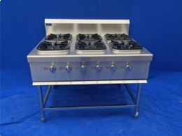

（六眼灶参考图片）

（六）单眼灶

1.猛火灶。

2.电压：220V 功率：0.138KW。

3.主材：采用201#不锈钢板,台面板厚度 1.2mm,余板厚度 1.0mm，炉头采用预混技术，搭载中心内置火种，炉膛为 2+1+1 结构，炉膛加装金属聚热网，热效率达到 55%以上，噪音分贝<65，火种阀与点火开关一体，风气电联动。

4.天然气液化气可任意转换，前面板处设置调节阀，方便气源转化。而且内置稳压阀防止预混炉头在气压不稳的时候出现的熄火现象。

5.气口在左边。

6.有熄火保护装置。

7.尺寸：1100*1150*800MM。

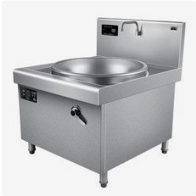

（单眼灶参考图片）

（七）双眼灶

1.猛火灶。

2.电压：220V、功率：0.138KW×2。

3.主材：采用201#不锈钢板,台面板厚度1.5mm,余板厚度1.0mm，炉头采用预混技术，耗气量低，火力猛，搭载中心内置火种，炉膛为 2+1+1 结构，炉膛加装金属聚热网，热效率达到 55%以上，噪音分贝<65，火种阀与点火开关一体，风气电联动。

4.天然气液化气可任意转换，前面板处设置调节阀，方便气源转化。内置稳压阀防止预混炉头在气压不稳的时候出现的熄火现象。

5.尺寸：长2000*宽1000*高800MM。

6.有熄火保护装置。

7.气口在左边。

8.每台双眼灶之间需要连接不锈钢灶间拼台，共需3个不锈钢拼台，每个拼台的尺寸：长0.4M*宽1M*高0.8M。

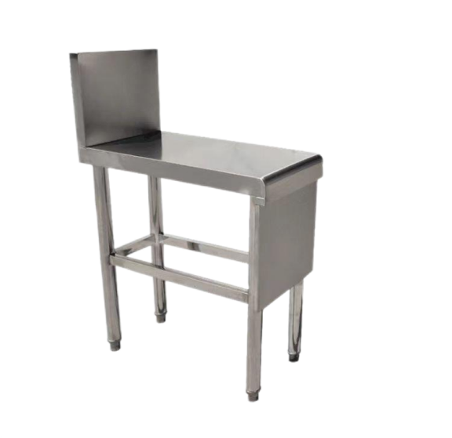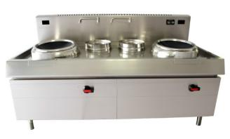

（双眼灶参考图片） （不锈钢灶间拼台参考图片）

（八）洗碗槽3联池

1.材质：304不锈钢。

2.每池内尺寸约：长80cm*宽70cm。

3.池子整体高约80cm。

4.厚度：1.0厚不锈钢钢板。

5.需根据现场定制（提供的尺寸均为手工测量，存在误差，实际尺寸需根据现场进行重新测量）。

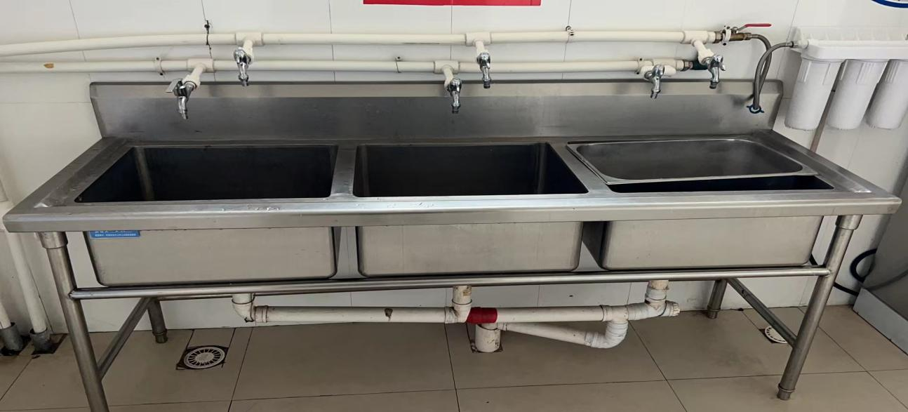

（洗碗槽3联池参考图片）

（九）洗碗槽2联池

1.材质:304不锈钢。

2.每池内尺寸约：长80cm*宽70cm。

3.池子整体高约80cm。

4.厚度：1.0厚不锈钢钢板。

5.两池中间有平台30厘米。

6.需根据现场定制（提供的尺寸均为手工测量，存在误差，实际尺寸需根据现场进行重新测量）。

（十）洗菜池2联池

1.材质：304不锈钢。

2.3个洗菜池池外总长度3.6米；每个尺寸：外高78cm*外长120cm*宽75cm。

3.厚度：1.0厚不锈钢钢板。

4.需根据现场定制（提供的尺寸均为手工测量，存在误差，实际尺寸需根据现场进行重新测量）。

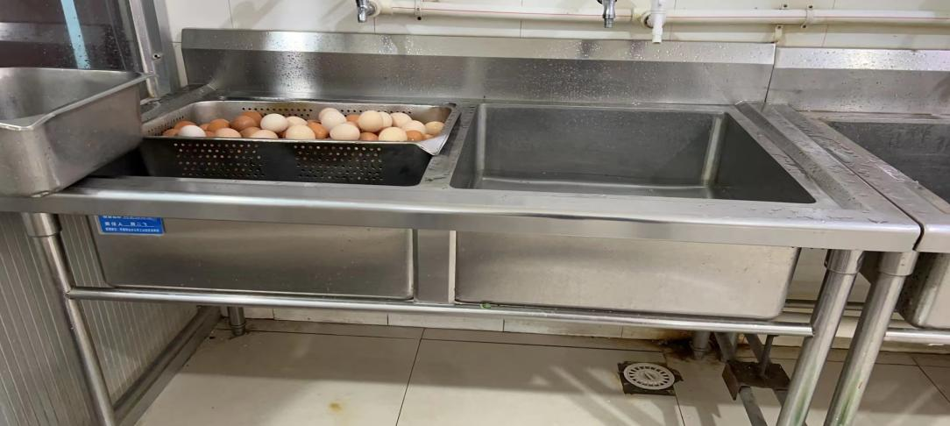

（洗菜池2联池参考图片）

（十一）5格保温售饭槽

1.落地式。

2.材质：304不锈钢。

3.尺寸：每个宽70cm*长180cm*高80cm（落地时标准尺寸）。

4.厚度：1.0厚不锈钢钢板。

5.每个保温售饭槽含5小格。

6.需根据现场定制（提供的尺寸均为手工测量，存在误差，实际尺寸需根据现场进行重新测量）。

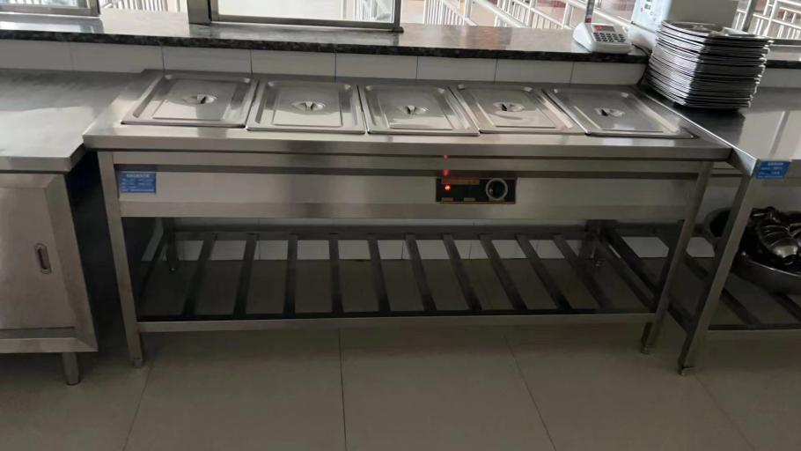

（5格保温售饭槽参考图片）

（十二）打荷台

1.加厚，整体焊接。

2.材质：304不锈钢。

3.尺寸：宽70cm*长180cm*高80cm。

4.单通。

5.需根据现场定制（提供的尺寸均为手工测量，存在误差，实际尺寸需根据现场进行重新测量）。

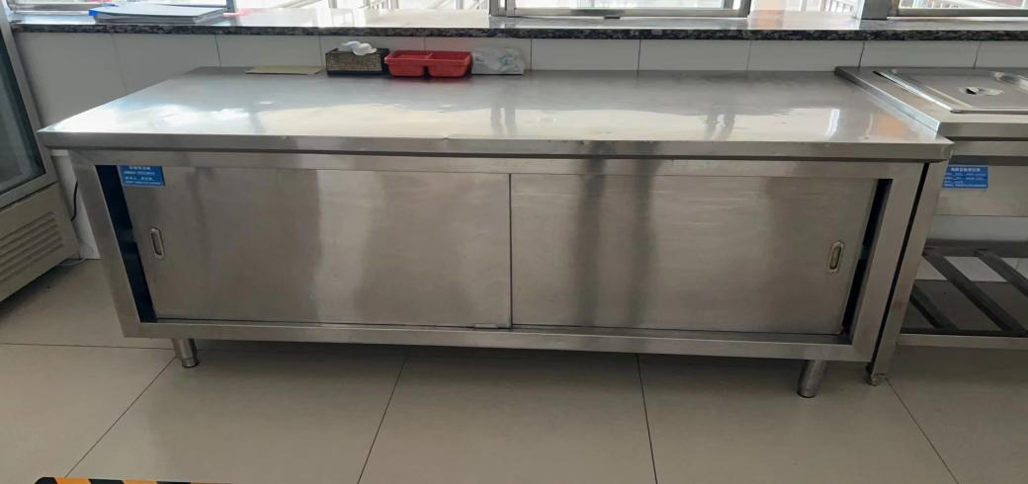

（打荷台参考图片）

（十三）留样柜

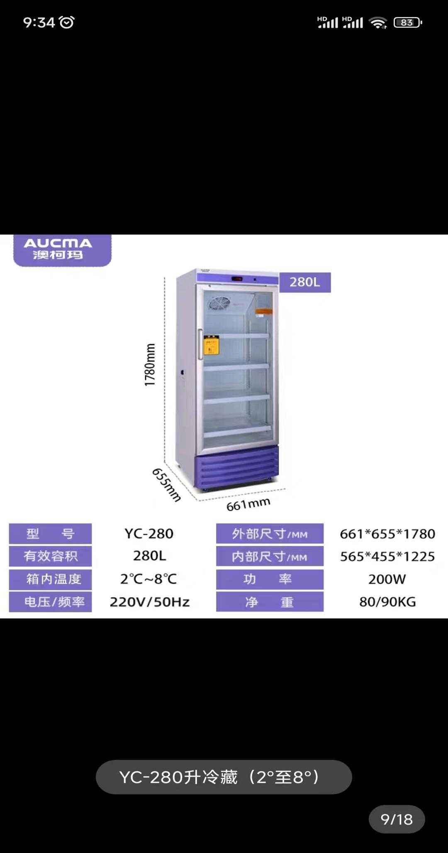1、温度显示型，自带温度计。

2、容量:280L。

3、尺寸约：60cm*60cm*176cm。

4.额定电压：220V//50Hz、功率：107W。

5.箱体材质：整体发泡。

6.温度范围：0-10摄氏度。

7.制冷方式：无霜、风冷。

8.豪华型七档控温，带锁。

9.高效无弗压缩机，快速制冷，无霜。 （留样柜参考图片）

（十四）自动压面机

1.型号：XZ-ZDYMJ370型自动折叠压面机。

2.电压：220v/380v。

3.皮带宽度：390毫米。

4.功率：3.5KW。

5.外形尺寸约：长2460毫米*宽790毫米*高1080毫米。

6.食品级不锈钢。

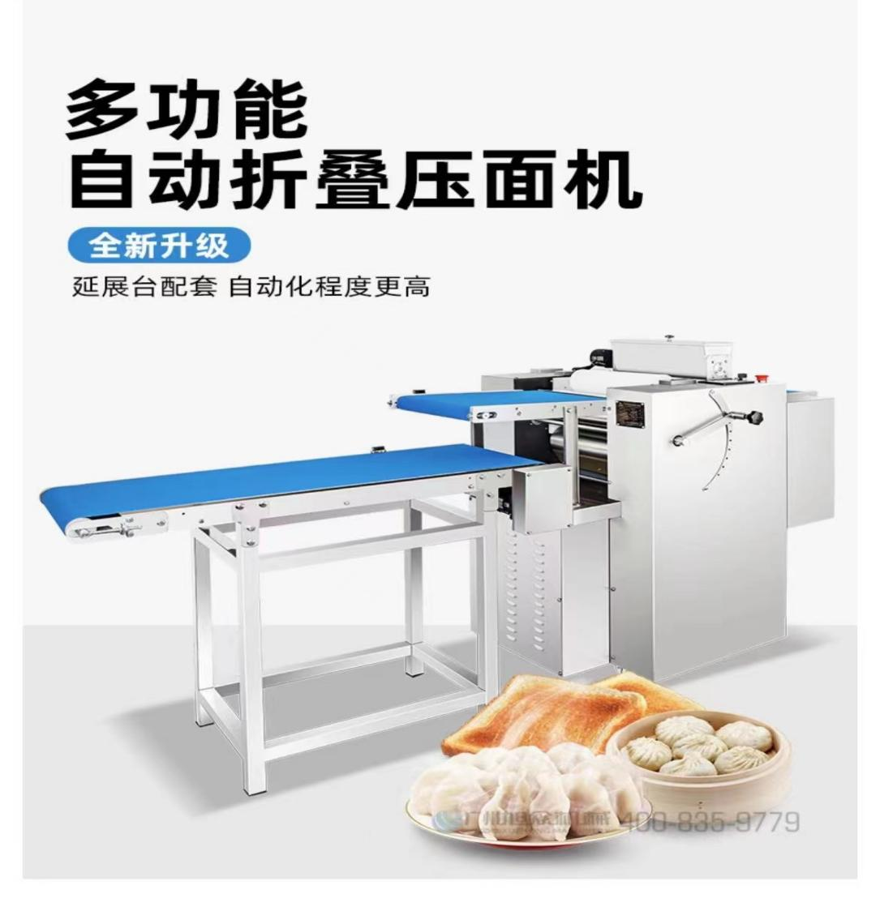

（自动压面机参考图片）

1. 自助加热豆浆机

1.型号：DMZ/QMZ。

2.容量：45L。

3.电压：220V、功率：5KW。

4.尺寸约：45cm*45cm*97.5cm。

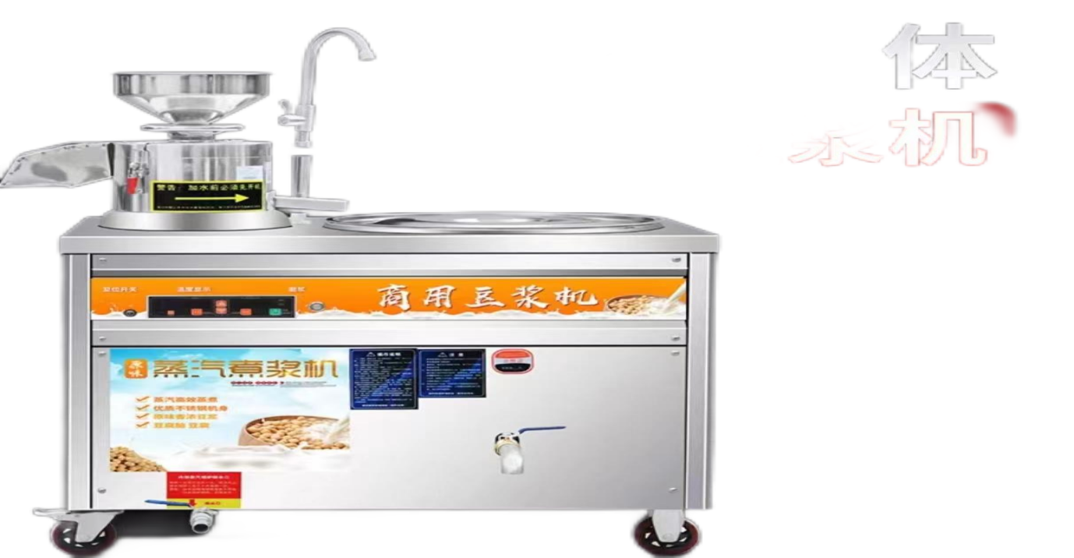

（自助加热豆浆机参考图片）

（十六）小型和面机

1.型号：SZ-25。

2.功率:1.5KW。

3.容量：30斤。

4.材质：食品级不锈钢。

5.面刀类型：扁刀。

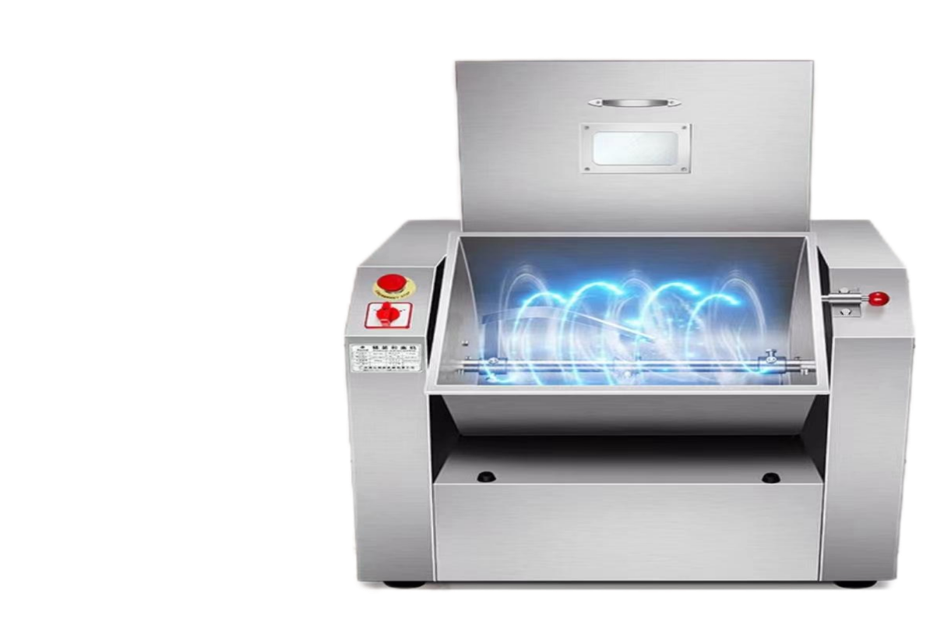

（小型和面机参考图片）

（十七）电热水器

1.型号： RSD-RM-2AE 。

2.额定电压：220V/50HZ 额定功率：3000W

3.工作原理：反渗透。

4.出水方式：触控出水。

5.产水量 : 开水30L/H 温水150L/H。

6.水胆容量 ：27L。

7.内胆材质：304不锈钢。

8.尺寸约：91*42*152CM。

9.过滤级别：五级超滤。

10.一开两温加高触款。

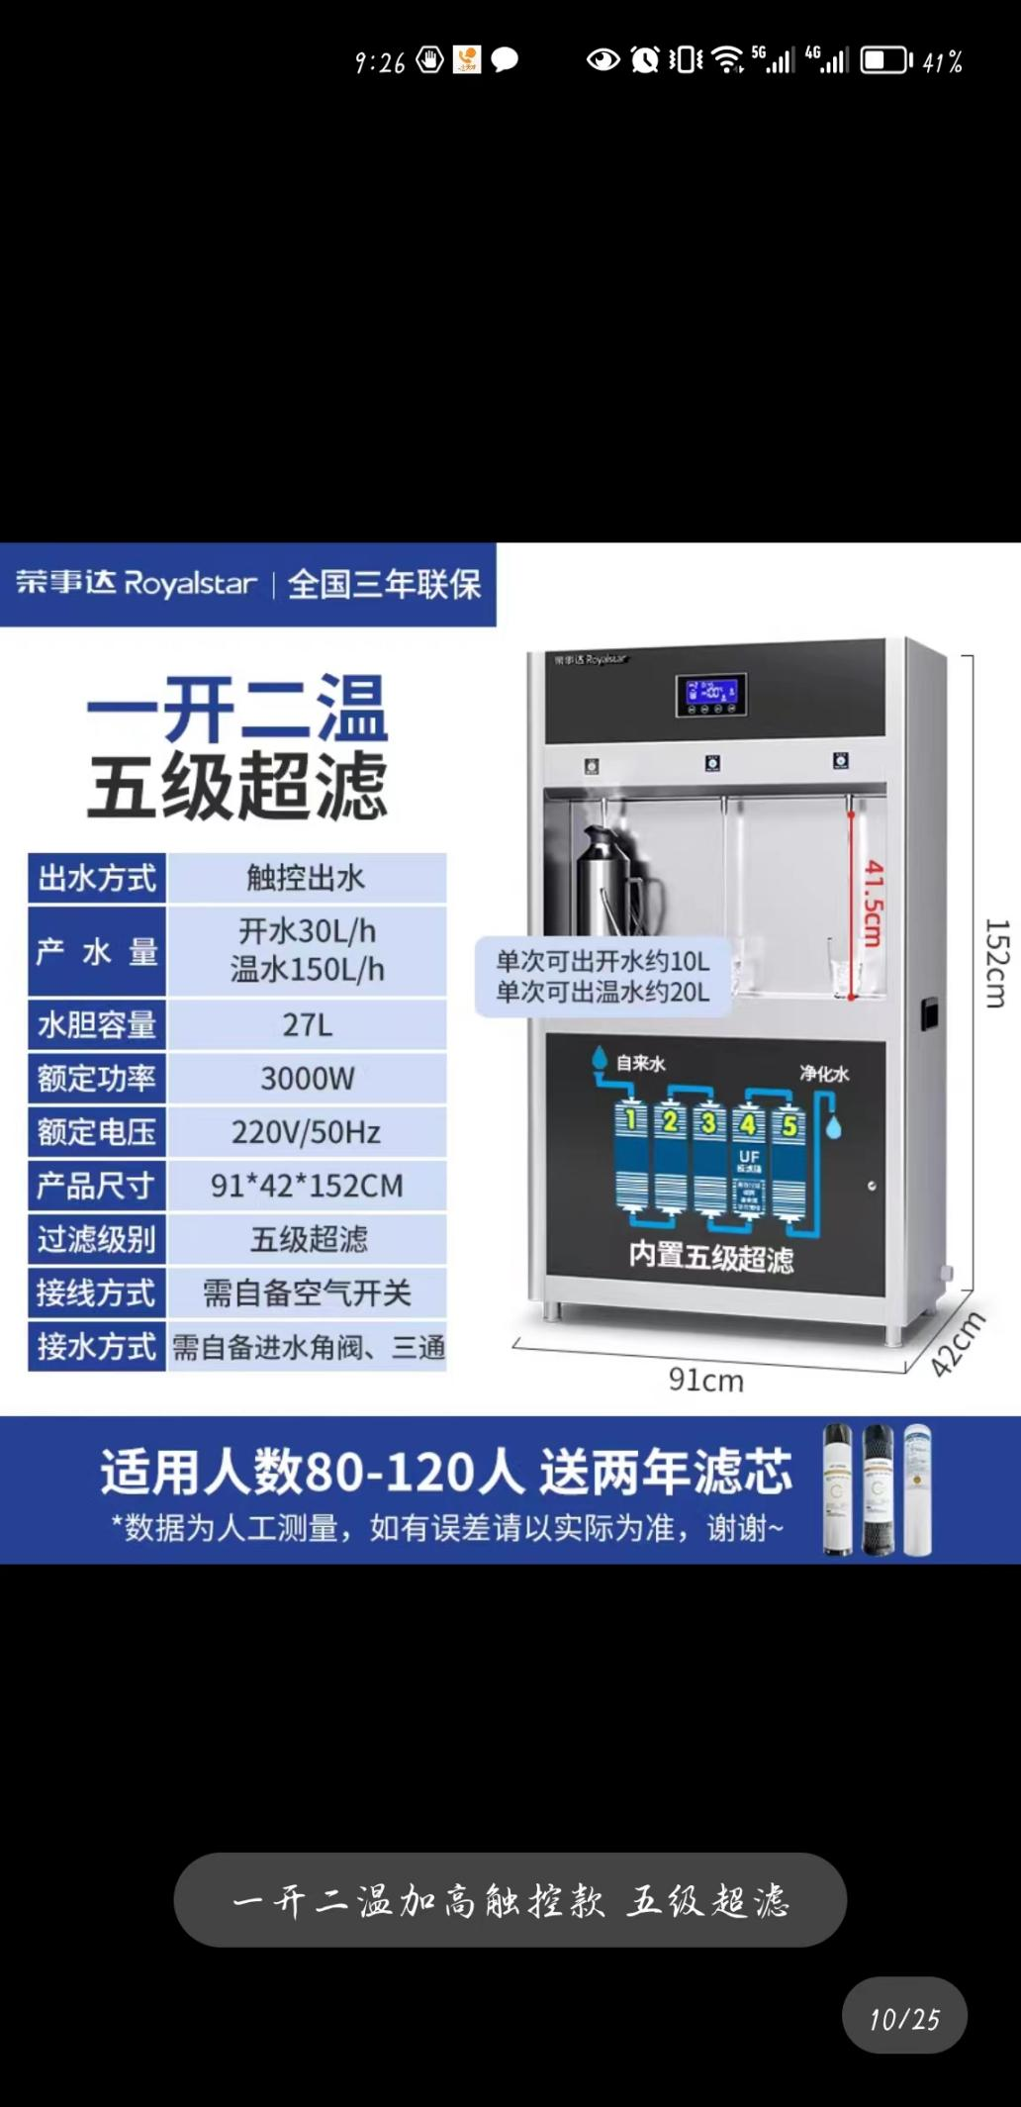

（ 电热水器参考图片）

（十八）办公桌

1.尺寸：长160CM*宽80CM*高75CM。

2.颜色和材质：胡桃色，优质橡胶原木。

3.每张桌子配1把办公椅。

4.含带锁储物柜、储物抽屉。

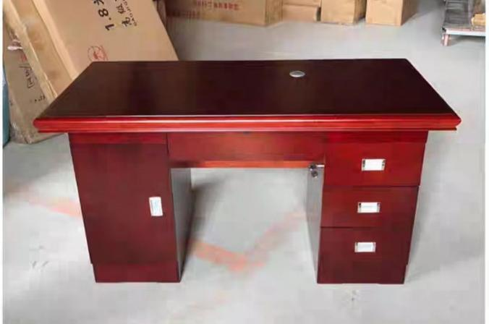

（办公桌椅参考图片）

（十九）圆桌+椅子

1.20人台的电动圆桌1张

（1）圆桌直径3.2米。

（2）配套椅子20把。

（3）含配套实木转盘，实木转盘360°无向旋转。 （4）颜色和材质：胡桃色，优质橡胶原木。 2.10人台电动圆桌2张 （1）圆桌直径2米。 （2）配套椅子10把。 （3）含配套实木转盘，实木转盘360°无向旋转。 （4）颜色和材质：胡桃色，优质橡胶原木。 3.10人台电动圆桌1张 （1）圆桌直径2.2米。 （2）配套椅子10把。 （3）含配套实木转盘，实木转盘360°无向旋转。 （4）颜色和材质：胡桃色，优质橡胶原木。

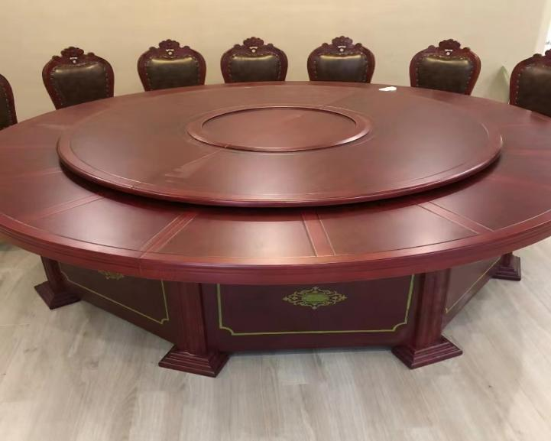

（圆桌、椅子参考图片）

**三、基本要求：**

（一）洗碗池

1.选择品牌：喜莱盛、金佰特、小孔厨卫。

2.耐腐蚀、耐高温、耐油烟、易清洁。

3.包含水龙头及安装辅材。

4.购置的设备均需符合国家标准、行业标准，有质检报告、产品合格证。

5.有售后保障。

（二）搅拌机：

1.选择品牌：力丰H30F、金佰特、厨麦。

2.耐腐蚀、耐高温、耐油烟、易清洁。

3.包含安装辅材。

4.购置的设备均需符合国家标准、行业标准，有质检报告、产品合格证。

5.有售后保障。

（三）蒸车：

1.选择品牌：美厨、喜莱盛、金佰特。

2.耐腐蚀、耐高温、耐油烟、易清洁。

3.包安装辅材。

4.购置的设备均需符合国家标准、行业标准，有质检报告、产品合格证。

5.有售后保障。

（四）电饼铛

1.选择品牌：粤华1680、华美、云麦。

2.耐腐蚀、耐高温、耐油烟、易清洁。

3.包含安装辅材。

4.购置的设备均需符合国家标准、行业标准，有质检报告、产品合格证。

5.有售后保障。

（五）六眼灶、单眼灶、双眼灶

1.选择品牌：喜莱盛、金佰特、禧仕德。

2.包含天然气口对接安装。

3.耐腐蚀、耐高温、耐油烟、易清洁。

4.包含安装辅材。

5.购置的设备均需符合国家标准、行业标准，有质检报告、产品合格证。

6.有售后保障。

（六）洗碗槽3联池、洗碗槽2联池、洗菜池2联池、5格保温售饭槽、打荷台

1.耐腐蚀，易清洁，耐高温。

2.包含安装辅材。

3.定制的设施材料均需符合国家标准、行业标准，有质检报告、产品合格证。

4.有售后保障。

（七）留样柜

1.选择品牌：昊尔、海尔、澳柯玛。

2.耐腐蚀，易清洁，耐高温。

3.包含安装辅材。

4.购置的设备均需符合国家标准、行业标准，有质检报告、产品合格证。

5.有售后保障。

（八）自动压面机

1.选择品牌：旭众、康凌、甄樽。

2.耐腐蚀，易清洁，耐高温。

3.包含安装辅材。

4.购置的设备均需符合国家标准、行业标准，有质检报告、产品合格证。

5.有售后保障。

（九）自助加热豆浆机

1.选择品牌：荣事达、九阳。

2.免滤蒸汽加热渣浆分离煮浆磨浆机。

3.耐腐蚀，易清洁，耐高温。

4.包含安装辅材。

5.购置的设备均需符合国家标准、行业标准，有质检报告、产品合格证。

6.有售后保障。

（十）小型和面机

1.选择品牌：旭众、扬子、德玛仕。

2.耐腐蚀，易清洁，耐高温。

3.包含安装辅材。

4.购置的设备均需符合国家标准、行业标准，有质检报告、产品合格证。

5.有售后保障

（十一）电热水器

1.选择品牌：荣事达、艾敏、 东贝。

2.使用人数80-120人。

3.涉水资质齐全。

4.过滤加热一体。

5.送2年滤芯。

6.耐腐蚀，易清洁，耐高温。

7.包含安装辅材。

8.购置的设备均需符合国家标准、行业标准，有质检报告、产品合格证。

9.有售后保障，全国三年联保。

（十二）办公桌、椅

1.环保水性木器漆、无刺激性气味。

2.木质优质实木、不易变形、不易开裂、耐腐耐磨。

3.防水、防潮。

4.配套椅子全实木框架、坐感舒适、圆弧靠背，符合人体工学设计。

5.购置的设备均需符合国家标准、行业标准，有质检报告、产品合格证。

6.有售后保障。

（十三）餐厅圆桌、椅子

1.环保水性木器漆、无刺激性气味。

2.木质优质实木、不易变形、耐腐耐磨、打磨精细。

3.防水、防油、防烫。

4.粗壮实木桌腿，造型如泰鼎，为餐桌提供稳固支撑。

5.桌底实木框架。

6.配套椅子全实木框架、坐感舒适、圆弧靠背，符合人体工学设计。

7.购置的设备均需符合国家标准、行业标准，有质检报告、产品合格证。

8.有售后保障。

**四、其他或环境要求：**

（一）设施的运输、卸车、安装、调试、技术指导均由乙方负责。

（二）到货安装更换前，乙方应通知采购方、甲方及有关部门进行到货验收；安装更换后进行竣工验收。

（三）到货安装更换前，乙方要按照甲方要求办理开工报告及安全组织措施等手续后方可施工。

（四）乙方需提供设施的合格证明、质检报告、说明书及相关资料（包括电子版）各1套。

（五）乙方要严格遵守甲方“设备管理办法”等相关规定完成竣工验收、结算等相关手续，并将更换下来的旧件由甲乙双方确认后移交于甲方。

（六）交货地点：伊旗工业园区、上湾和谐大厦

（七）到货、安装总工期：合同签定后30天。

**五、质量保证、付款方式及售后要求：**

（一）质量保证方面：符合国家三包规定，质保1年（通过双方验收后计算），质保期内的问题由乙方无偿负责解决；

（二）付款方式：以工业买卖合同为准；

（三）售后方面：终身上门维修，设备出现故障时，甲方在通知乙方后应在2小时内响应，24小时解决问题。

（以下空白，无正文）

**签 字 审 批 页**

使用方（章）：内蒙古神东天隆集团股份有限公司物业分公司

单位分管领导： 经办人：

审批日期： 年 月 日

审核方（章）：内蒙古神东天隆集团股份有限公司机电动力部

单位分管领导： 经办人：

审批日期： 年 月 日